Дата проведения занятия 1 сентября 2020 г.

Номер пары: 1.

Группа: 21А

Тема занятия: Введение. Основные понятия и определения.

Срок выполнения задания 02.09.2020

**По запросу преподавателя**, для проверки конспекта, скинуть фото конспекта в «В контакте» Орлову А.А. (id421045327) личным сообщением.

Проверка освоения теоретического материала будет произведена выполнением проверочной работы.

**Задание.**

Используя предложенные документы:

21А_Электронная техника_01.09.2020 Б.И. Горошков Электронная техника Введение.pdf, 21А_Электронная техника_01.09.2020 К.А. Арестов Основы электроники. Введение.pdf

Составить конспект по теме: Введение. Основные понятия и определения.

**В конспекте обязательно должны быть выполнены задания:**

**Задание 1.** Укажите год открытия (изобретения) в электронике.

|  |  |
| --- | --- |
| Основные даты открытий и изобретений в электронике. | год |
| Открыто явление термоэлектронной эмиссии. | 1887 |
| Открыто явление фотоэлектронной эмиссии. |  |
| Русским ученым А.С. Поповым осуществленыпередача и прием радиосигналов. |  |
| Английский ученый Д. Флеминг сконструировал простейшую электронную лампу — вакуумный диод |  |
| Американский инженер Л.Форест сконструировал электронную лампу с тремя электродами — вакуумный триод |  |
| Русские ученые Н.Д. Папалекси и М.А. Бонч-Бруевич изготовили первые электронные лампы в России. |  |
| Американские ученые Д.В. Моучли и Д.П. Эккерт построили первую электронно-вычислительную машину ЭНИАК |  |
| Американские исследователи Д. Бардин и Б. Браттейн создали германиевый точечный транзистор |  |
| Советские ученые Н.Г. Басов и А.М. Прохоров — создали первый квантовый генератор — мазер. |  |
| Первые разработки интегральных микросхем. |  |
| Разработка больших интегральных микросхем; появление первых микропроцессоров. |  |

**Задание 2.** Ответьте на вопросы:

1. Что называется электроникой?
2. Что составляет элементную базу электроники?
3. Дайте определение электронных приборов.
4. Дайте определение, приведите примеры активных, преобразующих и пассивных элементов.
5. В чем отличие электронных приборов от электронных устройств?
6. Перечислите основные признаки классификации электронных приборов.

**Задание 3.** Дополните классификацию, приведенную на рис. 1.

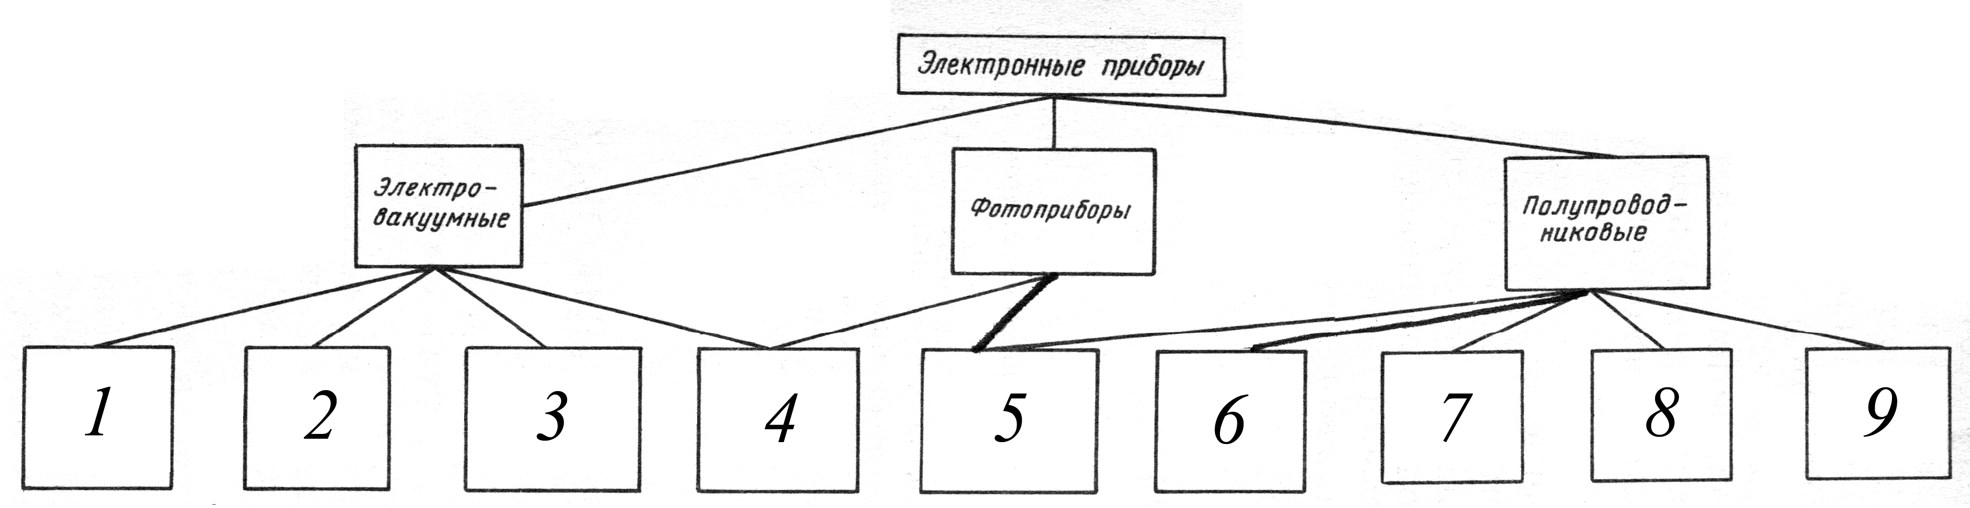

Рис. 1. Классификация электронных приборов

|  |  |
| --- | --- |
| 1 | Электронно-управляемые: диод, триод, … |
|  |
| 2 | Газоразрядные: тиратрон, … |
|  |
| 3 | Электроннолучевые трубки: кинескоп, … |
|  |
| 4 | На внешнем фотоэффекте: вакуумный фотоэлемент, … |
|  |
| 5 | На внутреннем фотоэффекте: фоторезистор, … |
|  |
| 6 | Диоды: выпрямительный, … |
|  |
| 7 | Транзисторы: биполярный, … |
|  |
| 8 | Тиристоры: динистор, … |
|  |
| 9 | Оптоэлектронные: светодиод, … |
|  |

Проверьте себя, выполнив приведенные ниже задания рабочей тетради по электронной технике.

**Закончите предложения, вставьте пропущенные слова.**

Электронными приборами называются приборы, в которых проводимость осуществляется посредством __________ или ______ движущихся в вакууме, газе или полупроводнике.

Электронные приборы - изделия, которые не имеют _____________ независимого применения. Их используют в качестве ____________ аппаратуры, не подлежащих __________, разборке и __________ в процессе производства и эксплуатации.

Для выполнения каких-либо функций электронные приборы вместе с __________ элементами (резисторами, конденсаторами и т.п.) и сборочными __________ (разъемами, выключателями, панелями, печатными платами и т.д.) объединяют определенным образом в электронные __________устройств.

Активными элементами называются __________ приборы, с помощью которых можно получить __________ электрического сигнала по мощности. Такими элементами служат __________, __________и тиристоры.

Преобразующими элементами называются приборы, которые служат для __________ сигнала одного вида энергии в __________ другого вида либо в тот же самый, но с другими значениями __________ преобразуемого сигнала. В качестве преобразующих элементов могут быть электронно-лучевые трубки, выпрямительный диод и др.

Пассивными элементами называются приборы, которые служат для __________ определенного__________ работы активных и преобразующих элементов. Пассивными элементами являются__________, __________, катушки индуктивности (дроссели) и др.